ОБОСНОВАНИЕ
начальной (максимальной) цены контракта

Начальная (максимальная) цена контракта сформирована заказчиком методом сопоставимых рыночных цен (анализа рынка) в соответствии
с требованиями статьи 22 Федерального закона от 05.04.2013 № 44-ФЗ «О контрактной системе в сфере закупок товаров, работ, услуг для обеспечения государственных и муниципальных нужд» и Методических рекомендаций по применению методов определения начальной (максимальной) цены контракта, утверждённых приказом Министерства экономического развития Российской Федерации от 02.10.2013 № 567 «Об утверждении методических рекомендаций по применению методов определения начальной (максимальной) цены контракта, цены контракта, заключаемого с единственным поставщиком (подрядчиком, исполнителем)» с учётом расходов на перевозку до места назначения, страхование, уплату таможенных пошлин, налогов и других обязательных платежей,
в том числе НДС.
Включенный в объект закупки товар в соответствии с Приложением № 1 Постановления Правительства РФ «О мерах по предоставлению национального режима при осуществлении закупок товаров, работ, услуг для обеспечения государственных и муниципальных нужд, закупок товаров, работ, услуг отдельными видами юридических лиц» (далее – Постановление) отнесен к товарам, в отношении которых, согласно пункту 1 Постановления, установлено соответственно запрет на закупку товаров, происходящих из иностранных государств.
Метод сопоставимых рыночных цен (анализа рынка) заключается в установлении начальной (максимальной) цены контракта, цены контракта, заключаемого с единственным поставщиком (подрядчиком, исполнителем), на основании информации о рыночных ценах идентичных товаров, работ, услуг, планируемых к закупкам, или при их отсутствии однородных товаров, работ, услуг.
Особенностями определения цен установлено, что при определении идентичности и однородности товаров подлежат учету исключительно товары, происходящие из государств - членов ЕАЭС (абзац второй подпункта "в" пункта 7 Постановления № 1875).
Несмотря на то, что перечни № 1 и № 2 подготовлены на основе информации о наличии на территории Российской Федерации производства, указанного в них товара, не исключена вероятность возникновения ситуации, при которой производство как идентичного товара, так и однородного товара на территории государств-членов ЕАЭС отсутствует или прекращено.
В указанной ситуации соблюдение требований абзаца второго подпункта "в" пункта 7 Постановления № 1875 является невозможным, что в свою очередь влечет невозможность применения метода сопоставимых рыночных цен (анализа рынка), поскольку с учетом положений части 2 статьи 22 Закона № 44-ФЗ условием применения такого метода является наличие информации о рыночных ценах идентичных товаров или при их отсутствии однородных товаров, которые в силу установленных особенностей определения цен должны быть исключительно товарами, происходящими из государств - членов ЕАЭС.
Согласно части 12 статьи 22 Закона № 44-ФЗ в случае невозможности применения методов, указанных в части 1 указанной статьи, заказчик вправе применить иные методы. В этом случае в обоснование начальной (максимальной) цены контракта, цены контракта, заключаемого с единственным поставщиком (подрядчиком, исполнителем), заказчик обязан включить обоснование невозможности применения указанных методов.
Таким образом, в случае отсутствия на территории государств - членов ЕАЭС производства как идентичного товара, так и однородного товара, заказчик:
не применяет с учетом положений части 2 статьи 22 Закона № 44-ФЗ метод сопоставимых рыночных цен (анализа рынка) по причине невозможности соблюдения требования абзаца второго подпункта "в" пункта 7 Постановления № 1875 в связи с отсутствием указанного производства;
включает в обоснование начальной (максимальной) цены контракта, цены контракта, заключаемого с единственным поставщиком (подрядчиком, исполнителем), обоснование невозможности применения метода сопоставимых рыночных цен (анализа рынка);
применяет иной метод.
При этом при применении иного метода представляется целесообразным определять начальную (максимальную) цену контракта, цену контракта, заключаемого с единственным поставщиком (подрядчиком, исполнителем), начальную цену единицы товара, в том числе товаров, поставляемых при выполнении закупаемых работ, оказании закупаемых услуг, начальную цену единицы работы, услуги аналогично методу сопоставимых рыночных цен (анализа рынка), но с учетом товаров, происходящих из иных иностранных государств, помимо государств - членов ЕАЭС.
В соответствии с п.3.7.1 Приказа № 567 в целях получения ценовой информации в отношении товара, работы, услуги для определения НМЦК осуществлено несколько процедур, проанализировано несколько источников ценовой информации в соответствии с рекомендациями указанного пункта Приказа №567, а именно:
- проведение анализа цен идентичных (однородных) товаров (работ, услуг) в Реестре контрактов, заключенных заказчиками, с учётом региона заказчика – информация по предмету закупки - отсутствует;
- проведен поиск ценовой информации в ГИСП – товара необходимого заказчику не найдено;
- запросы ценовой информации направлены по предмету закупки поставщикам (подрядчикам, исполнителям) в ЕИС – не проводилось,
- проверка наличия товаров (работ, услуг), являющихся объектом закупки, в приложении к распоряжению Комитета по государственному заказу Санкт-Петербурга от 31.05.2018 № 100-р «Об утверждении значений потребительских свойств (в том числе характеристик качества) и иных характеристик (в том числе предельных цен) отдельных видов товаров, работ, услуг» – информация по предмету закупки отсутствует.
- осуществление поиска ценовой информации в Реестре товаров (на 2 квартал 2026г.) для обеспечения нужд Санкт-Петербурга – информация по предмету закупки присутствует:
Контейнер для твердых бытовых отходов
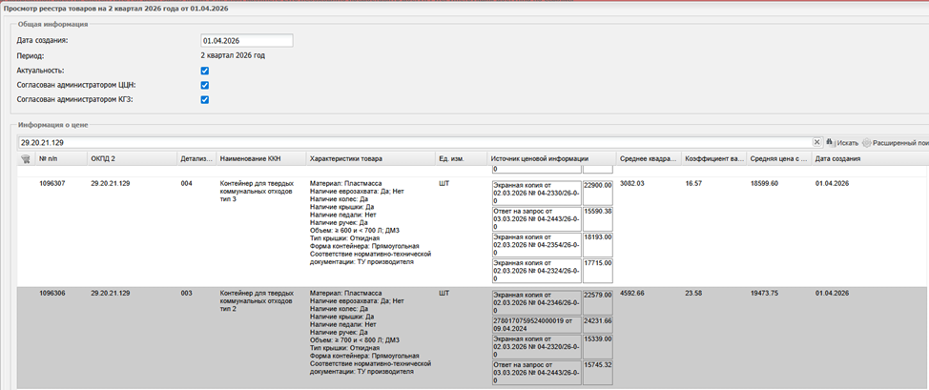

- ценовой информации в реестре исполненных контрактов, заключенных заказчиками, по которым не взыскивались неустойки (штрафы, пени) в связи с неисполнением или ненадлежащим исполнением обязательств, с учётом региона заказчика информация по предмету закупки отсутствует.
- иные источники информации, в том числе общедоступные результаты изучения рынка – изучение общедоступных источников информации не проводилось:

В соответствии с пунктом 3.20 Методических рекомендаций в целях определения однородности совокупности значений выявленных цен, используемых в расчете НМЦК в соответствии с настоящим разделом, рекомендуется определять коэффициент вариации. Коэффициент вариации цены определяется по следующей формуле:
где:
V – коэффициент вариации;
– среднее квадратичное отклонение;
– цена единицы товара, работы, услуги, указанная в источнике с номером i;
<ц> – средняя арифметическая величина цены единицы товара, работы, услуги;
n – количество значений, используемых в расчете.

В соответствии с пунктом 3.21 Методических рекомендаций НМЦК методом сопоставимых рыночных цен (анализа рынка) определяется по формуле:
,
где: – НМЦК, определяемая методом сопоставимых рыночных цен (анализа рынка);
v – количество (объем) закупаемого товара (работы, услуги);
n – количество значений, используемых в расчете;
i – номер источника ценовой информации;
– цена единицы товара, работы, услуги, представленная в источнике с номером i, скорректированная с учетом коэффициентов (индексов), применяемых для пересчета цен товаров, работ, услуг с учетом различий в характеристиках товаров, коммерческих и (или) финансовых условий поставок товаров, выполнения работ, оказания услуг.

